Муниципальное автономное общеобразовательное учреждение
« Средняя общеобразовательная школа № 2»
Г.Нурлат Республики Татарстан

Конспект урока по русскому языку
в 9 классе
«Знаки препинания в бессоюзном сложном предложении»

подготовила
учитель русского языка и литературы
Бажанова Надежда Анатольевна

г. Нурлат
2012

Цель урока: формирование умений устанавливать смысловые отношения между частями бессоюзного сложного предложения и на этой основе правильно выбирать знаки препинания, развитие речи, развитие умений и навыков в решении проблемных задач на основе поисковой деятельности.

Задачи урока:
- активизировать знания по теме;
- проверить степень сформированности представлений учащихся об отличительных признаках сложного бессоюзного предложения;
- выявить в ходе коллективного обсуждения условия постановки различных знаков препинания между частями сложного бессоюзного предложения;
- осуществить текущий контроль сформированности умений и навыков постановки знаков препинания в сложном бессоюзном предложении;
- организовать самостоятельную тренировочную работу.
Формы работы: аудиторная, коллективная под руководством учителя, индивидуальная и групповая.

Условия проведения урока (оборудование): проектор и экран или интерактивная доска; компьютерный класс на этапе тренировки и контроля.

I. Определение темы урока, цели и задач, форм работы, условий проведения урока.
II. Организация ресурсов
  - Урок начинается с повторения определения сложного предложения.
- Какие предложения называются сложными?
- Назовите группы сложных предложений. В чем их отличие?
- Какие знаки препинания используются в бессоюзных сложных предложениях?
- От чего зависит выбор того или иного знака препинания?

  - Работа с электронным заданием (сопоставление предложений и схем)
- http://files.school-collection.edu.ru/dlrstore/ba2c0085-2676-447a-83aa-eed0a00267db/%5BRUS9_202%5D_%5BIM_166%5D.swf
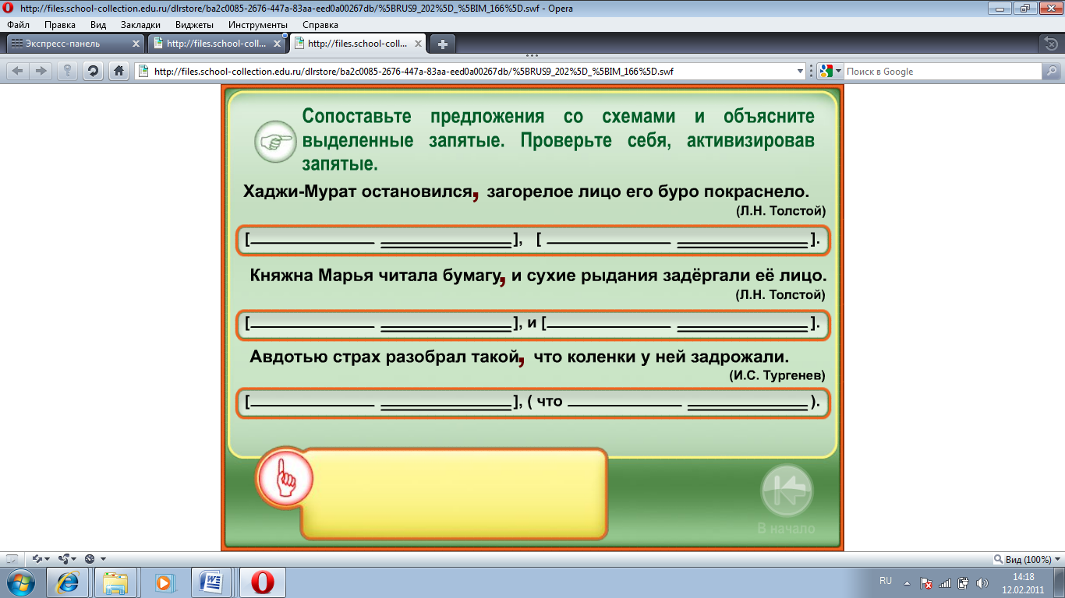 Рис. 1
3. Работа с электронным заданием (средства связи в СП)
- http://files.school-collection.edu.ru/dlrstore/ac0f9034-57f5-4e62-986c-98e61ee900be/%5BRUS9_202%5D_%5BQS_171%5D.html
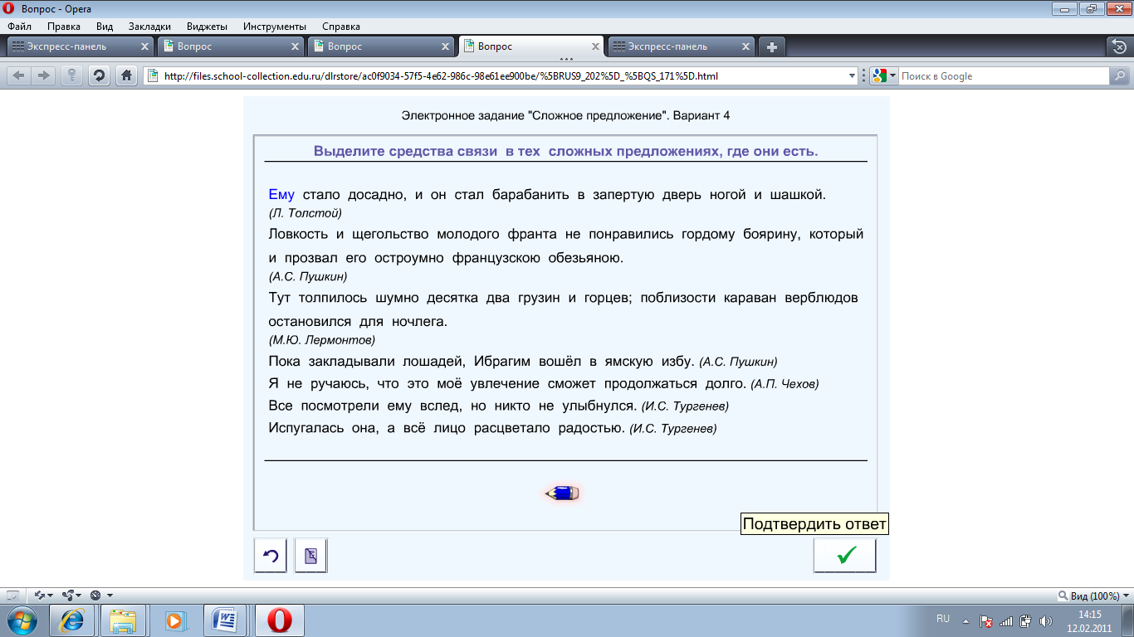 Рис.2

4. Работа с интерактивной таблицей.

Учитель демонстрирует классу интерактивную мультимедийную таблицу «Сложные бессоюзные предложения». (рис.3а) http://files.school-collection.edu.ru/dlrstore/f3e2e556-556a-4604-aae0-0cd654ddcffd/%5BRUS9_216%5D_%5BIA_076%5D.swf

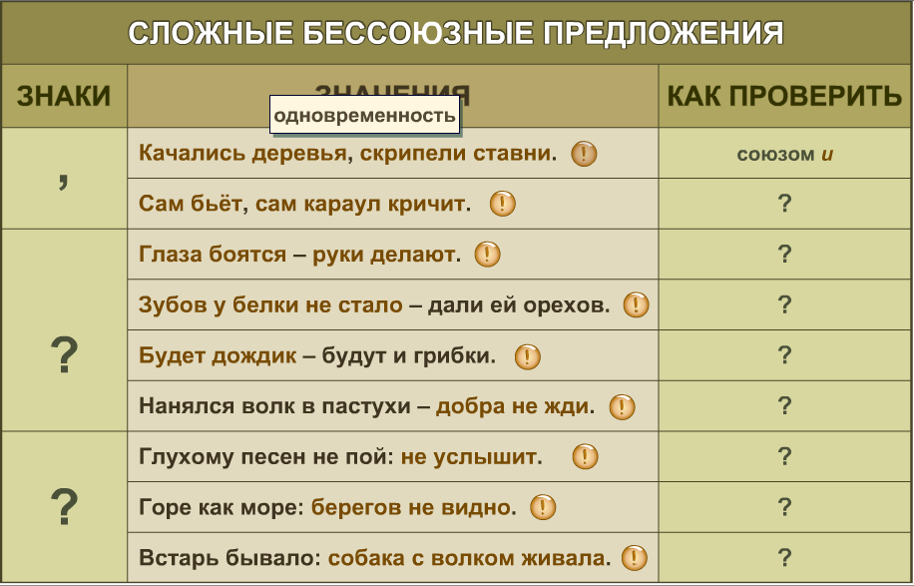
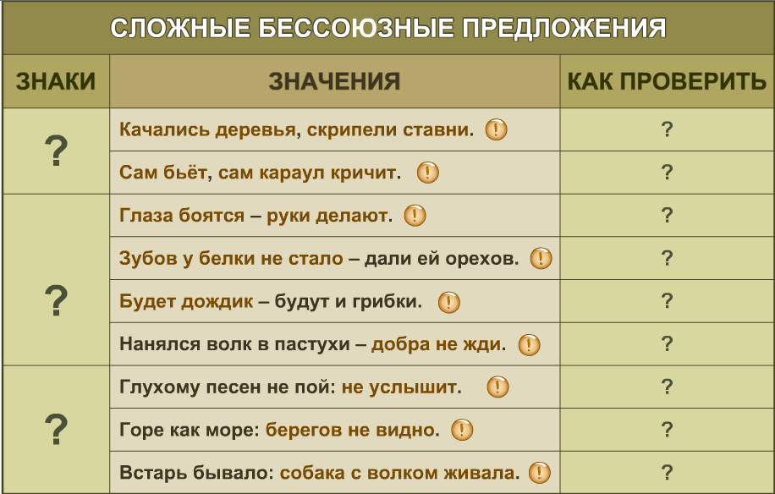
Рис. 3а | Рис. 3б
Формулировка вывода.
Во время коллективной работы с таблицей классом делается вывод о зависимости постановки знака препинания от смысловых отношений между частями сложного предложения и формулируется правило. Последующая демонстрация интерактивной таблицы «Сложные бессоюзные предложения» формирует у учащихся навык проверки смысловых отношений между простыми предложениями, входящими в состав сложного бессоюзного, путем подбора проверочного союза (рис.3б)

5. Практикум по теме «Знаки препинания в бессоюзном сложном предложении».

- 1) Следующий этап урока предусматривает отработку навыка определения смысловых отношений между частями сложного бессоюзного предложения. Для этого предусмотрена работа с интерактивным текстом с заданием «Объясните знаки препинания между частями бессоюзного предложения» (Вариант 1,2) (рис. 4) http://files.school-collection.edu.ru/dlrstore/ba2c0085-2676-447a-83aa-eed0a00267db/%5BRUS9_202%5D_%5BIM_166%5D.swf

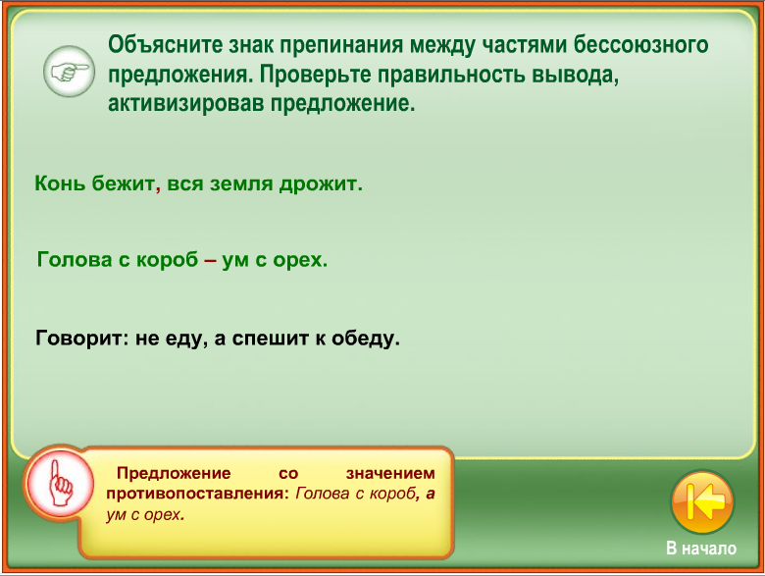
Рис. 4

2) С целью дальнейшего обсуждения и закрепления темы выполняется ряд электронных заданий «Сложное бессоюзное целое» (3 варианта). На этом этапе целесообразно использовать интерактивную доску. Каждый вариант выполняется отдельным учеником, а результаты коллективно обсуждаются. Только после этого желательно проверить правильность выполнения. (рис. 4)

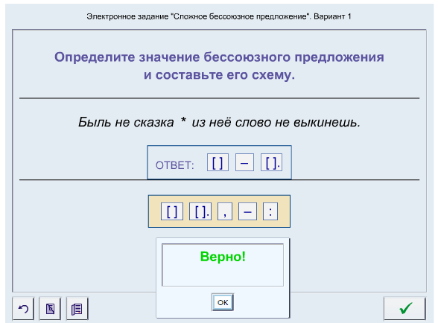
Рис. 5

3) Работа по группам.
1 группа. Тест «Знаки препинания в бессоюзном сложном предложении» (рис.5). Задание выполняется на индивидуальных компьютерах.

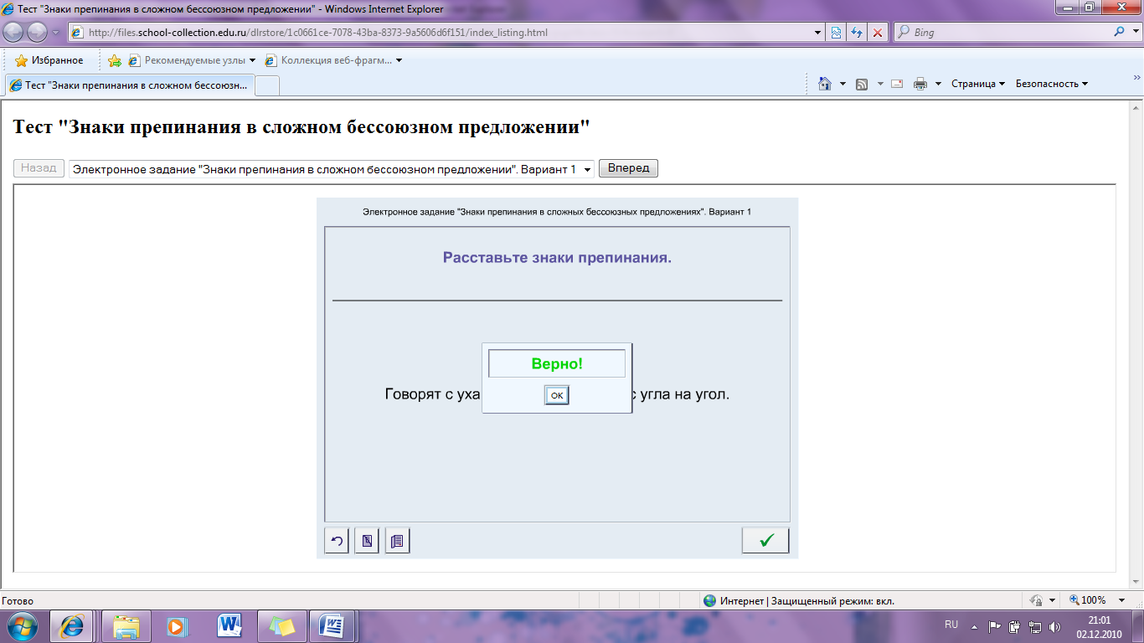
Рис.6

2 группа. Графический диктант. Послушайте предложения, нарисуйте схемы.

Мне стало совестно: я не мог закончить начатой речи.
Я знаю: в вашем сердце есть и гордость, и прямая честь.
С крыши падала вода, унылый звук ее падения сливался со стуком часов.
Шестнадцать лет служу – такого со мной не бывало.
Собака была славная: уши торчком, хвост колечком, глаза умные-умные.
Джельсомино запел – в окрестных домах повылетали стекла.
Все те же мы: нам целый мир чужбина, Отечество нам Царское Село.
4. Выполнение заданий формата ЕГЭ.
1.Как объяснить постановку двоеточия в данном предложении ?
Илья в самом деле не слышал её слов: с ним происходило что-то странное.
1.Первая часть бессоюзного сложного предложения указывает на условие того , о чём говорится во второй части.
2.Обобщающее слово стоит перед рядом однородных членов.
3.Вторая часть бессоюзного сложного предложения противопоставлена тому, о чём говорится в первой части.
4.Вторая часть бессоюзного сложного предложения поясняет ,раскрывает содержание того, о чём говорится в первой части.

2.Как объяснить постановку тире в данном предложении ?
Хвастун и правду скажет – ему никто не поверит.
1.Первая часть бессоюзного сложного предложения указывает на условие того , о чём говорится во второй части.
2.Обобщающее слово стоит перед рядом однородных членов.
3.Вторая часть бессоюзного сложного предложения противопоставлена тому, о чём говорится в первой части.
4.Вторая часть бессоюзного сложного предложения поясняет ,раскрывает содержание того, о Чём говорится в первой части.
3. Какой знак нужно поставить в данном предложении на месте скобок?
Вставать ему не хотелось ( ) в избушке было очень холодно и сыро.
- Двоеточие
- Тире
- Запятая
- Точка с запятой.
6. Домашнее задание. Составить предложения по теме урока, пользуясь учебным словарем «Бессоюзные сложные предложения».
. Учебный словарь "Сложные бессоюзные предложения"

Использованные Интернет-ресурсы:

1. Интерактивная таблица "Сложные бессоюзные предложения"
2. Интерактивный текст с заданием "Объясните знаки препинания между частями бессоюзного предложения". Вариант 1
3. Интерактивный текст с заданием "Объясните знаки препинания между частями бессоюзного предложения". Вариант 2
4. Тест "Сложное бессоюзное предложение»
5. Учебный словарь "Сложные бессоюзные предложения"http://files.school-collection.edu.ru/dlrstore/a4cd4593-063d-478b-9fbe-31943f4dc22e/%5BRUS9_216%5D_%5BTD_091%5D.html
6. Тест "Знаки препинания в сложном бессоюзном предложении"

